Field of diversity: | 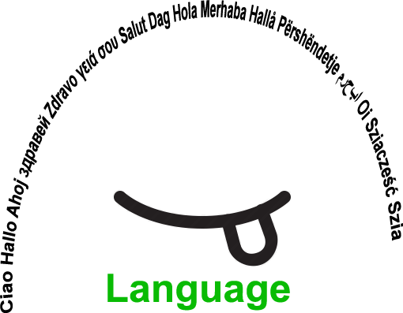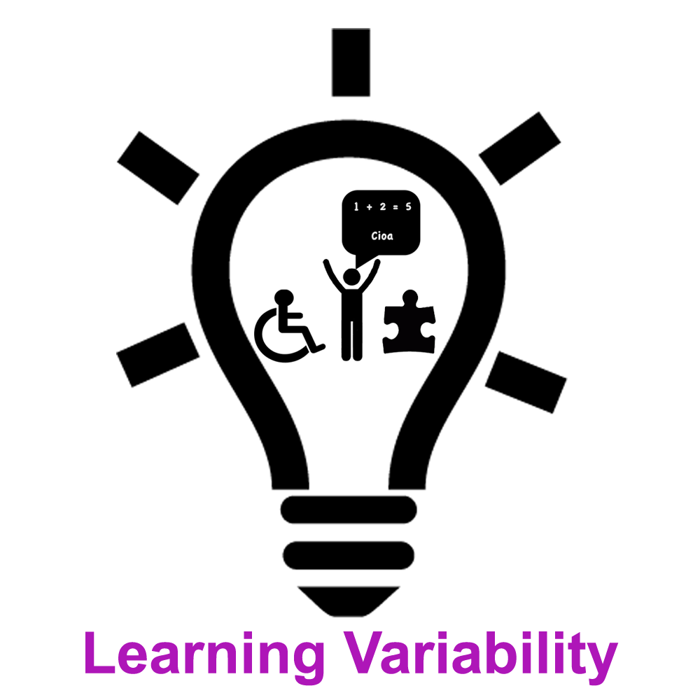 |  | 68  SI |  | Group size:
Title | Zakaj ne bi učenci sami ustvarjali interaktivnih kvizov??
Content | Učenci zelo radi rešujejo interaktivne igre in kvize, ko se učijo tujega jezika in drugih kompetenc. Tokrat postanejo avtorji lastnega interaktivnega gradiva in sig a delijo z vrstniki. |  |  |  | Time: 3x45 minutes
Goals (Skills/Competences) | Razvijati socialne veščine, jezikovne in druge competence( po izbiri)
Material | Računalniška učilnica ali zadostno število tablic  Links: create.kahoot.it, quizlet.com,
Procedure: | Učenci dobijo navodila, kako ustvariti interaktivne kvize ( učitelj naj najprej sam poskuša izvesti aktivnost)  Vsak učenec izbere svojo temo  Ob delu v računalnici jim pomaga učitelj in jih dodatno motivira  Vsak učenec ustvari svojo igro/svoj kviz  Učenci pošljejo učitelju povezavo na svoje izdelke, učitelj popravi in objavi.  Učenci nato rešujejo izdelke vseh vrstnikov. To lahko počnejo vodeno v razredu ali pa doma, kot se odločijo sami.  + links: kahoot.it, quizlet.com  Link: Članek JB
Modifications
Comments
Success  factors | Motivirani učenci  Zadostno število računalnikov/ | Pitfalls |  | Nezmožnost reševanja nalog doma.
The activity is flexible and depends on the local context. Feel free to adapt!
©
UDEL 21

